Červen – měsíc myslivosti
Téma – léto přichází

TRASA

Plán: cesta do lesa ke ,,Kouzelné bráně“
MOTIVACE

- Zavolání ježečka básničkou
- Příběh žáby
- Rozhovor o ochraně přírody, o měsíci myslivosti, úloha myslivců v přírodě, jak můžeme pomoci my….
ČINNOSTI POZNÁVÁNÍ TVOŘENÍ MOTORIKA POKUSY





- Pozorování života ve vodě – žabí vajíčka, pulci…
- Hledání doupných stromů, vysvětlení pojmu
- Pracovní list – zajíc polní – označ, čím se živí (kdo má správně – tajenka)
- Sleduj zaječí cestu do bezpečí

REFLEXE


Cesta ke Kouzelné bráně do lesa je delší, šly jsme rychlou chůzí hodinu. Po cestě jsme si říkaly, co jsou doupné stromy, děti si samy přicházely na to, co název asi znamená. Po cestě jsme takové stromy hledaly a pozorovaly, zda tam někdo bydlí. Ve vodě jsme žádný život nezpozorovaly, maximálně komáry. Klukům se nejvíce líbilo dobrodružství na potoce, holky stavěly domečky v lese. Povídaly jsme o tom, co dělají myslivci v létě a co připravují na zimní období. V kruhu jsme si povídaly, co jsme viděly po cestě a kreslily jsme na mýtině do hrabanky.
Na některých dětech bylo dnes hodně poznat, že strávily čas doma na tabletech déle než by měly (byly v lese hlučné, nesoustředěné, nezvládaly pracovat s přebytečnou energií, přebíhaly od jedné činnosti k druhé, aniž by ji dokončily nebo si dostatečně pohrály, nedokázaly se do hry ponořit).

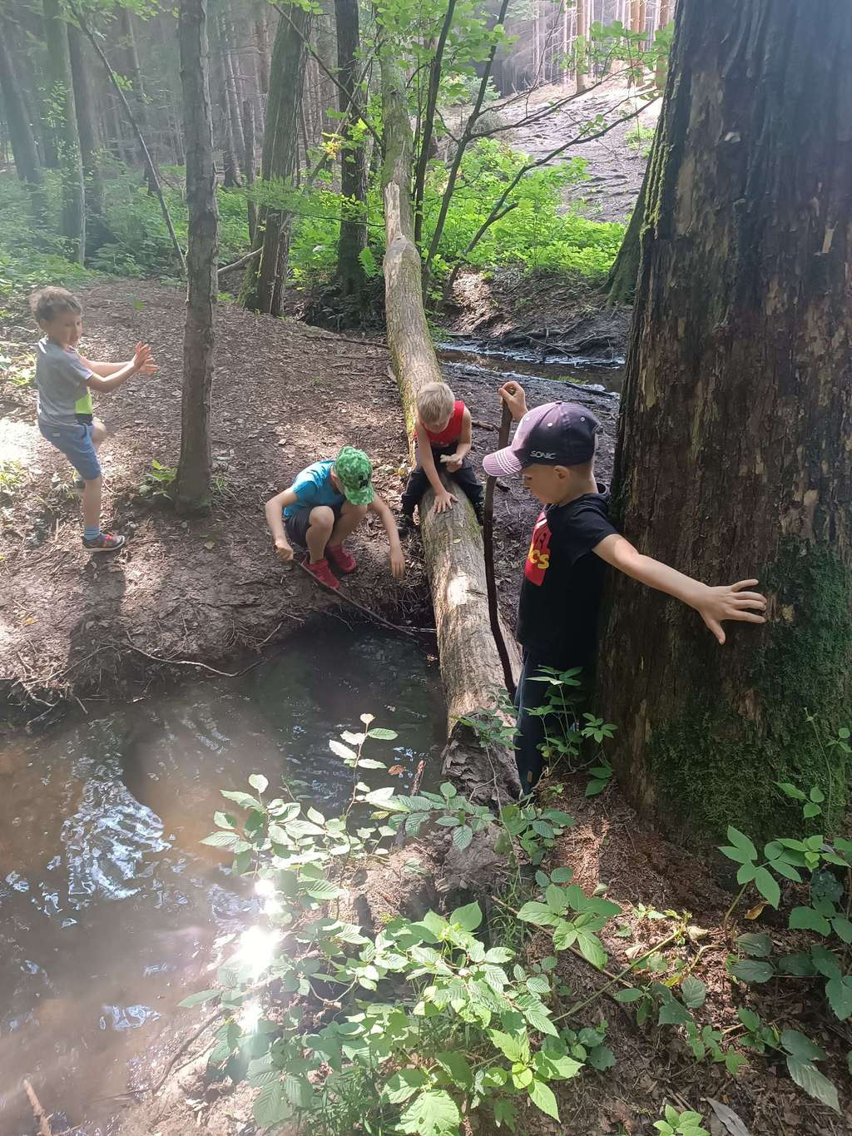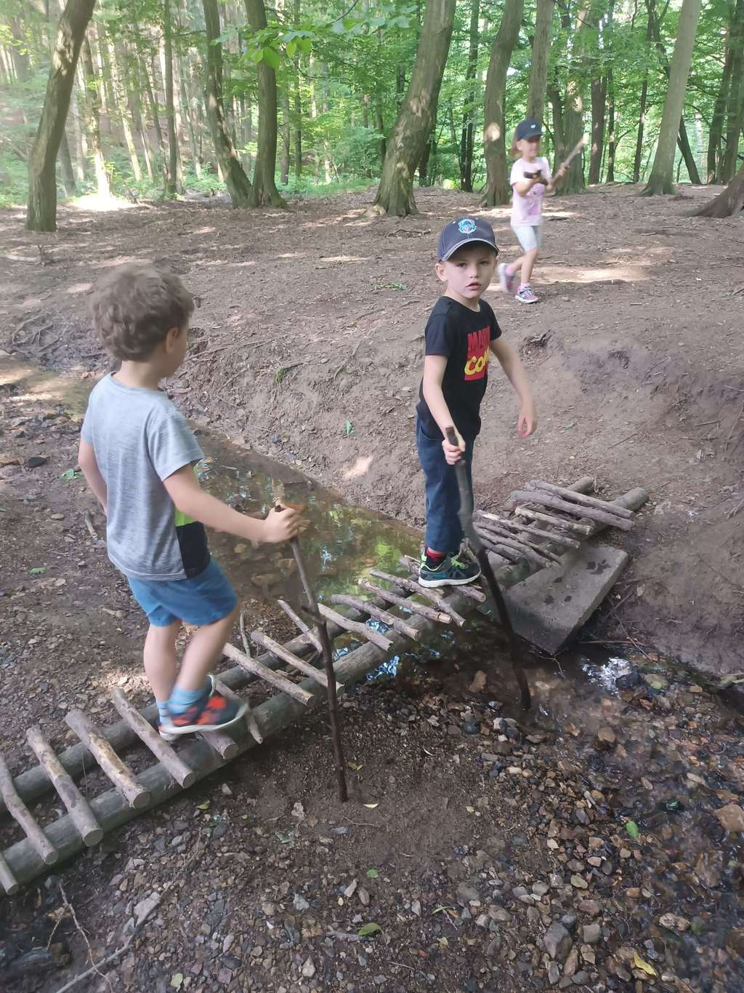
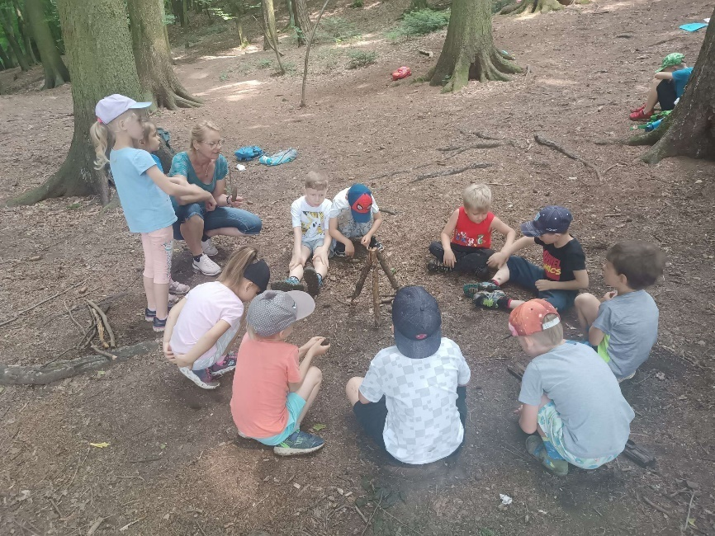

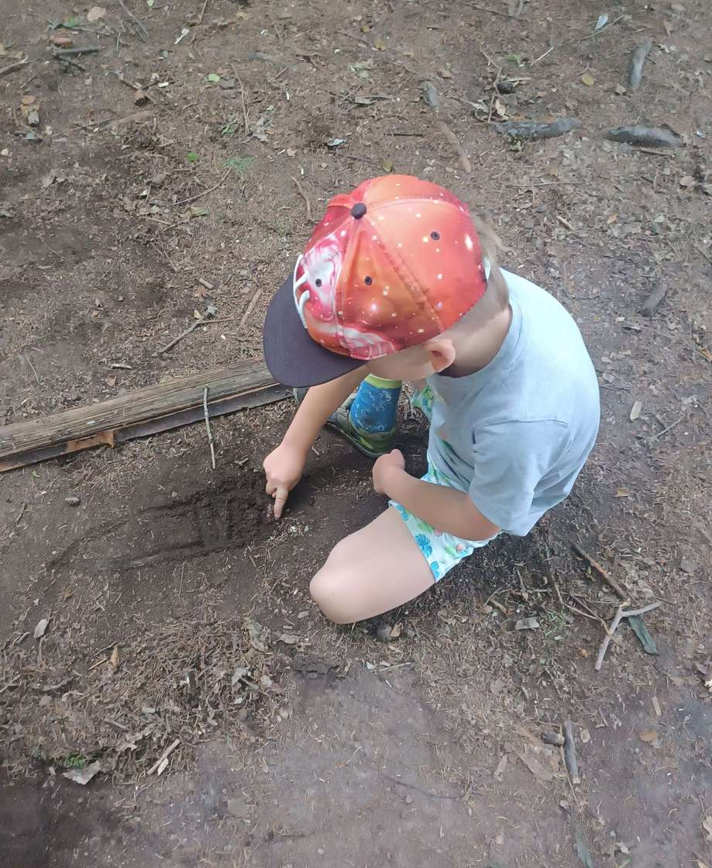

Červen – měsíc dozrávajících lesních plodů
Téma – Těšíme se na prázdniny (léto na louce)

TRASA
Plán: okolní louky
MOTIVACE
- Zavolání ježečka básničkou
- Ukázka motýla
ČINNOSTI POZNÁVÁNÍ TVOŘENÍ MOTORIKA POKUSY

- Pozorování motýlů, poznávání (práce s atlasem)
- Motýlí poznávačka
- Sběr léčivých bylin, lipového květu
- Malování rostlinkami do zápisníčku
- Pletení věnečků, frkačka z trávy
- Pozorování mraků - co mi připomíná
- Malování v přírodě – dokreslování obrázků mraků (výstava na zahradě v Atriu)
- Pracovní list – husa velká a polní – najdi husičkám cestu k travičce
- Kolik hus plave doleva, doprava
- Která mezi hejno nepatří?

REFLEXE
Prohlížení kroniky z výprav, povídání, co vše jsme viděly, zažily, co se nám líbilo nejvíce. Pohlednice z výprav – kreslení zážitků. Vše probíhalo v týdnu ve třídě + výstava výkresů na chodbě.
Vzhledem k vysokým teplotám, jsme tentokrát vzdělávání v přírodě přesunuly na zahradu a rozvolnily jsme je do tří dnů. Přidaly jsme ještě bosonohou stezku, kterou si děti samy sestavily, hrátky s vodou a ochutnávání dozrávajících plodů (jahody, rybíz, muchovník).

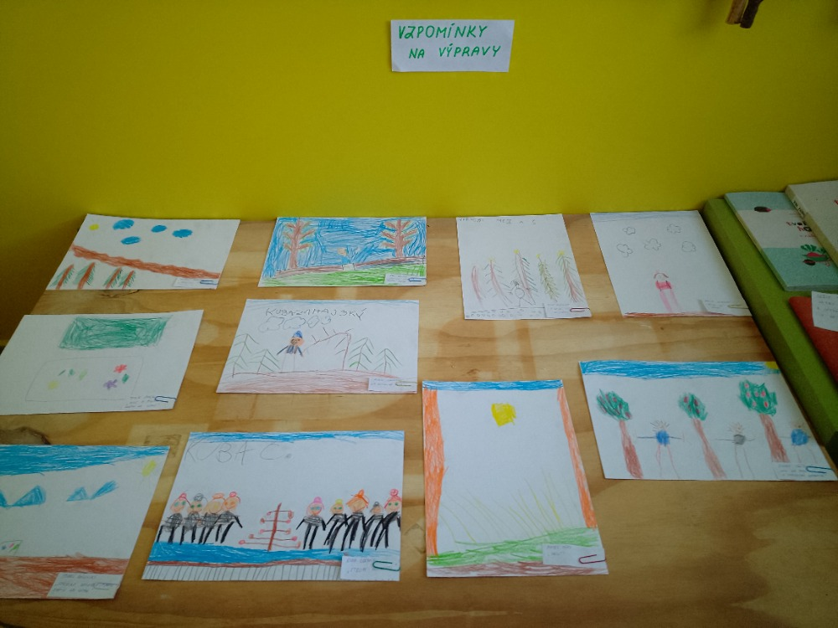

Zpětná vazba rodičů k výpravám:

